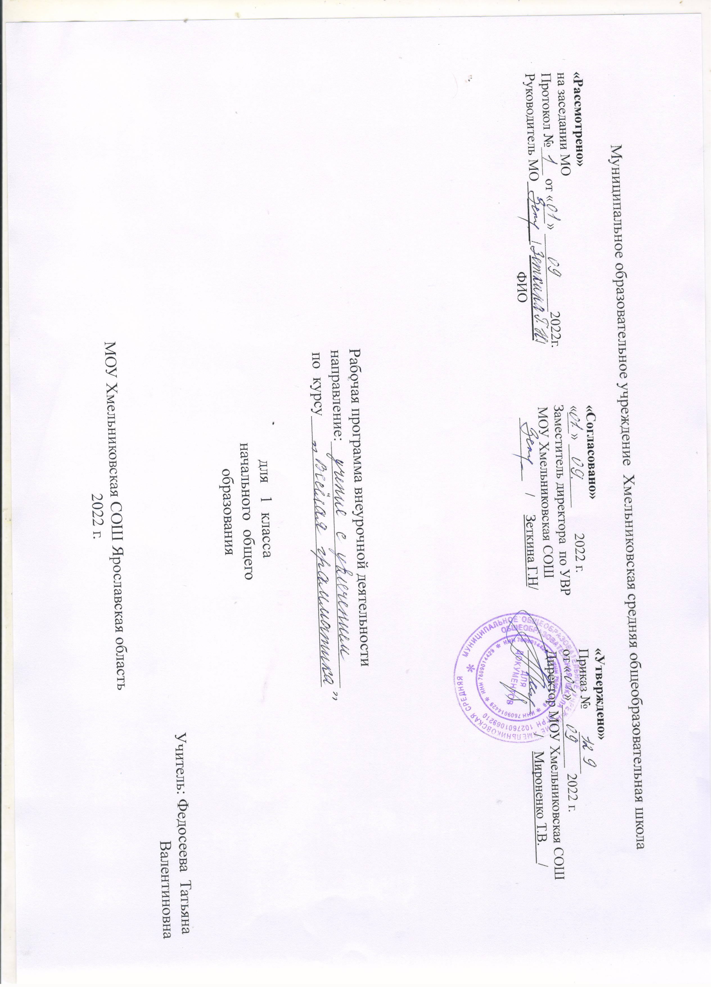

ПОЯСНИТЕЛЬНАЯ ЗАПИСКА
Рабочая программа по курсу «Весёлая грамматика» для 1 класса составлена на основе
- Федерального государственного образовательного стандарта начального общего образования,
- Концепции духовно-нравственного развития и воспитания личности гражданина России,
- авторской программы «Занимательный русский язык» Л.В. Мищенковой.
Место в учебном плане
Согласно учебному плану учреждения на реализацию этой программы отводится 1 час в неделю, 33 часа в год.
Цель и задачи курса.
Цель курса: расширить, углубить и закрепить у младших школьников знания по русскому языку, показать учащимся, что грамматика не свод скучных и трудных правил для запоминания, а увлекательное путешествие по русскому языку на разных ступенях обучения.
Задачи курса:
Обучающие:
- развитие интереса к русскому языку как к учебному предмету;
- приобретение знаний, умений, навыков по грамматике русского языка;
- пробуждение потребности у учащихся к самостоятельной работе над познанием родного языка;
- развитие мотивации к изучению русского языка;
- развитие творчества и обогащение словарного запаса;
- совершенствование общего языкового развития учащихся;
- углубление и расширение знаний и представлений о литературном языке.
Воспитывающие:
- воспитание культуры обращения с книгой;
- формирование и развитие у учащихся разносторонних интересов, культуры мышления.
Развивающие:
- развивать смекалку и сообразительность;
- приобщение школьников к самостоятельной исследовательской работе;
- развивать умение пользоваться разнообразными словарями;
- учить организации личной и коллективной деятельности в работе с книгой.
Описание места курса в учебном плане
Программа рассчитана на 4 года, 135 часов. В 1 классе – 33 часа, 2-4 классы по 34 часа Занятия проводятся 1 раз в неделю по 35 минут (в 1 классе), по 45 минут в 2-4 классах. Курс изучения программы рассчитан на учащихся 1–4-х классов. Содержание занятий.

Содержание курса "Весёлая грамматика"
Тема 1. В мире безмолвия и неведомых звуков. (1ч.) Разыгрывание немых сцен. Сказка «Мир без слов». Звукоподражание и «теория ням-ням». Игры «Добавки», «Знаешь сам - расскажи нам».
Тема 2. В Страну Слов. Первые встречи. (1ч.) Игры «Слова – братья», «Эстафета». Разгадывание загадок. Сценка «Кто лишний». Головоломка «Ягоды». Рассказ «Снежные слова».
Тема3-4 . К тайнам волшебных слов. (2ч.) Сказка «Волшебные слова». Разгадывание загадок, прослушивание стихов и рассказов о волшебных словах. Сценки «Когда слова теряют свою волшебную силу».
Тема 5. Выбор друзей в Стране Слов. (1ч.) Сказка «Игры гномов». Игры «Доброе – злое», «Только хорошее». Конкурс на внимание и чистописание. Парад Добрых слов.
Тема 6. К несметным сокровищам Страны Слов. (1ч.) Головоломка «Сколько родственников». Беседа о духовном богатстве и богатстве русского языка. Знакомство с толковым словарём. Конкурс на лучшее толкование слов. Игры «Назови по родству», «Кто больше?», «Цепочка слов».
Тема7. Чудесные превращения слов.(1ч.) Сказка А. Шибаева «Буква заблудилась». Игры «Весёлые буквы», «Спрятавшееся слово». Инсценирование стихотворения А.Шибаева.
Тема 8-9. В гости к Алфавиту. (2ч) Чтение отрывка из книги С.Маршака «Весёлое путешествие от А до Я». Знакомство с орфографическим словарём. Пирамида «Всё на А». Сказка «Кутерьма». Игры «Волшебный колодец», «Помоги Р».
Тема 10. К тайнам звуков и букв. (1ч.) Разгадывание загадок. Тренировочные упражнения в произнесении звуков. Сказка «Лесной карнавал». Инсценирование стихотворения В. Суслова из книги «Трудные буквы».
Тема 11. Встреча с Радугой.(1ч.) Сказка «Слова, которые могут рисовать». Тайна госпожи Радуги. Рассматривание картины И. Левитана «Золотая осень». Игра «Исправь ошибку художника».
Тема 12. В Страну Говорящих Скал. (1ч.) Рассказ учителя о тайнах рисуночного письма, о том, как наши предки научились писать и считать. Головоломка «Заколдованные слова»
Тема13. В глубь веков на Машине времени. (1ч.) Рассказ учителя о том, как на свет появились первые родственники алфавита. Разгадывание ребусов.
Тема 14. В Королевстве Ошибок.(1ч.) Сочинение сказки. Прослушивание стихов и рассказов и работа по исправлению ошибок. Игра «Волшебная яблоня». Разыгрывание ситуаций.
Тема 15. В Страну Слогов. (1ч.) Игра на внимание «Исправь ошибки». Хоровое декларирование. Разгадывание головоломки. Игра с мячом «Продолжи слово».
Тема 16. Неожиданная остановка в пути. (1ч.) Проговаривание слов по слогам. Игры «Найди другое слово», «Пройди через ворота», «Найди пару». Рассказ учителя о речи.
Тема 17. В удивительном городе Неслове.(1ч.) Работа со словарём. Инсценирование рассказа «Незнакомое слово». Игры «Преврати буквы в слова», «Угадай слово». Разгадывание загадок. Головоломка «Перекрёсток».
Тема 18-19. Чудеса в Стране Слов. (2ч.) Разгадывание ребусов. Многозначные слова. Угадывание слов по их значению. Разыгрывание сценок. Головоломка. Слова – синонимы.
Тема 20. К словам разнообразным, одинаковым, но разным. (1ч.) Слова – омонимы. Разгадывание загадок, шарад, ребусов. Инсценирование рассказов. Головоломка.
Тема 21-22. На карнавале слов(2ч.). Рассказ учителя о словах-двойниках. Слова – омофоны. Прослушивание стихов и работа по их содержанию. Игры со словами – двойниками.
Тема 23. В театре близнецов. (1ч.) Головоломка «Начни и закончи К». Работа со словарём. Шутки – каламбуры. Сценки «Есть», «Чей нос». Конкурс загадок.
Тема 24. Конкурс знающих. (1ч.) Правила «Узелки на память». Кроссворд «Конкурс знающих». Головоломка «дай толкование каждому слову». Игры с омонимами, омофонами.
Тема 25. Новое представление. (1ч.) Инсценировка отрывка из сказки Н.Носова «Приключения Незнайки и его друзей». Весёлый аттракцион «доскажи словечко». Слова – синонимы (рассказ учителя). Сценка «Твёрдый знак». Игра «Найди друзей».
Тема 26. Необычный урок.(1ч.) Головоломка «Все слова на А». Слова – антонимы (рассказ учителя). Игра «Угадай - ка!» со словами – антонимами.
Тема 27. Следопыты развлекают детей. (1ч.) «Узелки на память» (повторение правил). Загадки, игры, пословицы, стихотворения с антонимами. Прослушивание сказок, рассказов.
Тема 28. В Клубе весёлых человечков(1ч.). Головоломка «Начинай на А». Подбор синонимов и антонимов. Игра в омонимы.
Тема 29-30. К словам – родственникам. Почему их так назвали? (2ч.) Рассказ учителя о родственных словах. Игра «Замечательный сад». Подбор родственных слов. Сказка «Вот так родственники!». Работа со словообразовательным словарём. Разгадывание ребусов. Тавтология. Игра «Домино».
Тема 31. Экскурсия в прошлое. (1ч.) Устаревшие слова – архаизмы и историзмы (рассказ учителя). В «музее» древних слов.
Тема 32. Полёт в будущее. (1ч.) Рассказ учителя о неологизмах. Игра «Угадай-ка». Узелки на память. Головоломка «Вгостилёт».
Тема 33. Итоговое занятие. (1ч.) Разгадывание ребусов, загадок, шарад. Игры со словами синонимами, антонимами, омонимам. Инсценирование рассказов, рассказов.
Планируемые результаты.
Личностные результаты:
- осознавать роль языка и речи в жизни людей;
- эмоционально «проживать» текст, выражать свои эмоции;
- понимать эмоции других людей, сочувствовать, сопереживать;
- высказывать своё отношение к героям прочитанных произведений, к их поступкам.
Метапредметне результаты
Регулятивные УУД:
- определять и формулировать цель деятельности с помощью учителя;
- учиться высказывать своё предположение (версию) на основе работы с материалом;
- учиться работать по предложенному учителем плану
Познавательные УУД:
- находить ответы на вопросы в тексте, иллюстрациях;
- делать выводы в результате совместной работы класса и учителя;
Коммуникативные УУД:
- оформлять свои мысли в устной и письменной форме (на уровне предложения или небольшого текста);
- слушать и понимать речь других;
учиться работать в паре, группе; выполнять различные роли (лидера, исполнителя).
Тематическое планирование (33 часа)
№ | Тема занятия | Количество часов | Дата
1 | В мире безмолвия и неведомых звуков. | 1 | 5.09.
2 | В страну слов. Первые встречи. | 1 | 12.09.
3-4 | К тайнам волшебных слов. | 2 | 19.09. - 26.09.
5 | Выбор друзей в Стране Слов | 1 | 3.10.
6 | Выбор друзей в Стране Слов | 1 | 10.10.
7 | Чудесные превращения слов. | 1 | 17.10.
8-9 | В гости к Алфавиту. | 2 | 24.10. - 7. 11.
10 | К тайнам звуков и букв. | 1 | 14.11.
11 | Встреча с Радугой. | 1 | 21. 11.
12 | В Страну Говорящих Скал. | 1 | 28.11.
13 | В глубь веков на Машине времени. | 1 | 5 .12.
14 | В Королевстве ошибок. | 1 | 12.12.
15 | В Страну Слогов. | 1 | 19.12.
16 | Неожиданная остановка в пути. | 1 | 26.12.
17 | В удивительном городе Неслове. | 1 | 3 чет.
18-19 | Чудеса в Стране Слов. | 2
20 | К словам разнообразным, одинаковым, но разным. | 1
21-22 | На карнавале слов. | 2
23 | В Театре близнецов. | 1
24 | Конкурс знающих. | 1
25 | Новое представление. | 1
26 | Необычный урок. | 1
27 | Следопыты развлекают гостей. | 1
28 | В Клубе весёлых человечков. | 1
29-30 | К словам – родственникам. Почему их так назвали? | 2
31 | Экскурсия в прошлое. | 1
32 | Полёт в будущее. | 1
33 | Итоговое занятие. | 1
Итого 33 часа

